Это интересно!  У нас сколько глаз?  Правильно, два!  А самые глазастые, оказывается, насекомые. У них глаза не простые, а сложные.  Они состоят из маленьких глазков – фасеток.  У муравья их шесть, у мухи – 4 тысячи, а у стрекозы – 28 тысяч фасеток!  Столько много глаз насекомым нужно из-за того, что зрение у них очень слабое. И, чтобы заметить постороннее движение, им нужны такие сложные глаза. | Отгадайте загадку  Два братца через дорогу живут,  Друг друга не видят.  (глаза)  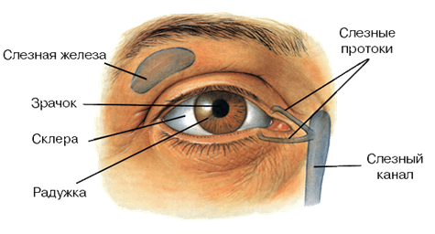  Гимнастика для глаз  «Календарь»  Запоминаем календарь:  Зима – декабрь, январь, февраль.  (движение глазами вправо - влево)  За ними март, апрель и май –  Весна пришла, пальто снимай!  (движение глазами вниз – вверх)  Июнь, июль и август – лето!  Бежит с портфелем осень следом:  Пройдут сентябрь, октябрь, ноябрь,  (круговые движения глазами по часовой стрелке и против неё)  А дальше вновь зима – декабрь!  (зажмурить глаза, потом помигать 10 раз)  Повторить 2 раза. | Филиал № 1 МБДОУ № 141 г. Пензы  «Искорка»  Памятка для родителей и детей  «Глаза – главные помощники»  Подготовила:  инструктор по физической культуре  Прокопенко Т.В.  г. Пенза
Игра «Полезно - вредно»  (для детей и их родителей)  (хлопни в ладоши, если я говорю правильно)  - Читать лежа.  - Смотреть на яркий свет.  - Оберегать глаза от ударов.  - Смотреть близко телевизор.  - Промывать по утрам глаза.  - Читать при хорошем освещении.  - Тереть глаза грязными руками.  - Смотреть телевизор более 1 часа в день. | Памятка  1. Достаточная освещенность - обязательное условие для зрительной работы, но яркий свет не должен попадать на глаза.  2. При чтении, письме вы не должны наклоняться близко к тетради, книге.  3. Нельзя читать лежа, а также в транспорте.  4. Необходимо делать для глаз специальную гимнастику.  5. Для сохранения хорошего зрения необходимо полноценное питание.  6. Смотреть телевизор не более 20 минут в день на расстоянии не менее двух метров.  7. Детям можно сидеть за компьютером не более 20 минут на расстоянии от экрана монитора не менее 60 сантиметров  8. При письме свет должен падать слева; (если левша - то справа).  9. Когда читаешь, то расстояние до книги должно быть 30-50 см.  10. Расстояние до телевизора 2-3 м; не рекомендуется долго смотреть телевизор.  11. Нельзя тереть глаза руками, так как можно занести микробов.  12. Глазам нужен отдых.  13. Не стесняйтесь носить очки.  14. Будьте осторожным и внимательным во время работы с острыми предметами.  15. Надевай защитные очки при малейшей вероятности нанесения вреда глазам. | Помощь при травме глаза  - если в глаз попала соринка,надо удалить её носовым платком или промыть глаз водой в направлении от века к переносице;  - при ушибе глаза– приложить к глазу чистый носовой платок, смоченный в холодной воде;  - при тяжёлых повреждениях – наложить чистую повязку и отправиться в больницу;  - при попадании ядовитых веществ нужно сразу промять глаз чистой водой и обратиться к врачу.

